Kraków dnia: 2023-11-27

Szpital Miejski Specjalistyczny
im. Gabriela Narutowicza w Krakowie
ul. Prądnicka 35-37
31-202 Kraków

WYJAŚNIENIA TREŚCI SWZ - 8
Dotyczy: postępowania o udzielenie zamówienia publicznego, prowadzonego w trybie przetargu nieograniczonego na ”Zakup i dostawa wyrobów medycznych IV” – znak sprawy ZP/44/2023.
Zamawiający, działając na podstawie art. 135 ust. 6 ustawy z dnia 11 września 2019 r. Prawo zamówień publicznych udostępnia poniżej treść zapytań do Specyfikacji Warunków Zamówienia (zwanej dalej ”SWZ”) wraz z wyjaśnieniami:
Pytania do pakietu 3
Prosimy o dopuszczenie produktu o cechach leczniczych takich samych jak wymagane w opisie przedmiotu zamówienia, lecz o niewielkich różnicach technicznych:
Cewniki centralne (Wlk. Brytania - Kimal - jeden z największych dostawców cewników na świecie, z nowoczesna linia produkcyjną) cewniki wykonane z poliuretanu nieprzepuszczalnego dla promieni rentgenowskich 7F. Końcówka cewnika ma kształt stożkowy i jest pokryta bardziej miękkim materiałem. Linia ta obejmuje kodowane kolorystycznie. W skład zestawu wchodzi: igła echogeniczna 18G x 7,0 cm końcówka echogeniczna dla poprawy widzenia w USG, rozszerzacz z powłoką hydrofilną aktywowany solą fizjologiczną w celu zmniejszenia tarcia podczas wkładania, prowadnik nitinolowy o średnicy 50cm x 0,035 nitinol nie stalowy - dzięki temu nie załamuje się u pacjenta, strzykawka prowadząca 5CC umożliwia przejście prowadnika przez strzykawkę, skrzydło do mocowania wtórnego 2 szt. standardowe, nr. 11 standardowy skalp.
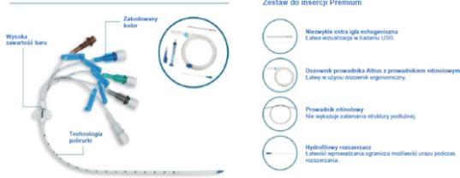
Odpowiedź: Zamawiający dopuszcza, przy zachowaniu pozostałych parametrów SWZ.

Pytania do pakietu 9
Czy Zamawiający dopuści produkt, który stosuje i zna z bieżącego postępowania a użytkownik nie zgłaszał negatywnych uwag.
- Igłę do portów naczyniowych zakrzywioną pod kątem 90 st, ze skrzydełkami i drenem poliuretanowym o długości 18 cm oraz zaciskiem do przerw w infuzji. Igła pakowana pojedynczo, w opakowaniu z łatwym otwarciem. Bez zawartości lateksu i DEHP.
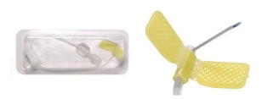
Łatwa identyfikacja rozmiaru przez kolory skrzydełek. (20 G - żółta, 22 G - czarna, 19 G biała)
dla pozycji 1- 20G 20cm, dla pozycji 2- 20G 25cm.
Lub
b) Igłę Hubera, niesilikonowaną, zakrzywioną o atraumatycznym szlifie, z karbowanymi, odpinanymi skrzydełkami, z drenem o dł. 18cm, z zaciskiem i złączem luer-lock, z osłoną zabezpieczającą przeciw samozakłuciu, z przezroczystą podstawą i miękką, nienasiąkliwą pianką o grubości 4mm, zapewniającą pacjentowi komfort użytkowania, stosowana do wstrzyknięć ciśnieniowych - maksymalne ciśnienie do 325 Psi (oznaczenie na opakowaniu), do podawania kontrastu, do wlewów, możliwe w środowisku CT, nie zawiera lateksu i DEHP.
Igły w rozmiarach dla pozycji 1- 20G 20cm, dla pozycji 2- 20G 25cm.
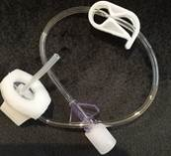
Odpowiedź: Pozycja a) - Zamawiający dopuszcza z zachowaniem pozostałych parametrów SWZ; pozycja b) – Zamawiający nie dopuszcza, zgodnie z SWZ.

Pytania do pakietu 30
Pozycja 1 Czy Zamawiający dopuści (Wlk. Brytania - Kimal - jeden z największych dostawców cewników na świecie, z nowoczesna linia produkcyjną) Cewniki centralne wykonane z poliuretanu nieprzepuszczalnego dla promieni rentgenowskich. Końcówka cewnika ma kształt stożkowy i jest pokryta bardziej miękkim materiałem. Linia ta obejmuje kodowane kolorystycznie. W skład zestawu wchodzi: igła echogeniczna 18G x 7,0 cm końcówka echogeniczna dla poprawy widzenia w USG, rozszerzacz z powłoką hydrofilną aktywowany solą fizjologiczną w celu zmniejszenia tarcia podczas wkładania, prowadnik nitinolowy o średnicy 50cm x 0,035 nitinol nie stalowy - dzięki temu nie załamuje się u pacjenta, strzykawka prowadząca 5CC umożliwia przejście prowadnika przez strzykawkę, skrzydło do mocowania wtórnego 2 szt. standardowe, nr. 11 standardowy skalp.
Rozm. jednokanałowy 20 cm
Rozm. dwukanałowy 7F/15 cm, 7F/20 cm
Rozm. trzykanałowy 7F/15cm, 7F/20cm
Odpowiedź: Zamawiający nie dopuszcza, zgodnie z SWZ.
Pozycja 2 Zestaw do kaniulacji dużych naczyń, zawierający najnowocześniejszy przeciwdrobnoustrojowy związek poliheksanidu ProActiv+ PHMB, chroni pacjenta podczas stosowania cewnika, skuteczny wobec bakterii Gram-dodatnich i Gram-ujemnych oraz grzybów, szerokie spektrum działania i biokompatybilność, niewymywające się wiązanie kowalencyjne, pozwala na bezpieczne umieszczenie cewnika i zawiera: echogenicznę igłę wprowadzającą 18G x 7,0 cm, motylek mocujący skalpel nr 11, rozszerzacz z powłoką hydrofilową, strzykawka 5 ml z końcówką luer. Prowadnik nitinolowy o średnicy 50cm x 0,035 zapobiegający załamaniom ze specjalnym dozownikiem, lumeny (kanały) oznaczone kolorami: zmniejsza to ryzyko błędów w dostarczaniu płynów, łączniki LuerSafe: Bezigłowe i zintegrowane z cewnikiem, zmniejszają ryzyko infekcji i zatoru powietrznego, elastyczna końcówka atraumatyczna: zmniejsza uraz naczyniowy. Innowacyjna technologia cewników
Cewnik 7 Fr/14 GA, długości 15 i 20 cm.
Odpowiedź: Zamawiający nie dopuszcza, zgodnie z SWZ.

Pozycja 3 Cewnik czasowy (Wlk. Brytania - Kimal - jeden z największych dostawców cewników na świecie, z nowoczesną linią produkcyjną)do hemodializ dwuświatłowy 14 Fr 24 cm wykonany z termoaktywnego poliuretanu. Końcówka cewnika nieprzepuszczalna dla promieni rentgenowskich, zmniejszająca ryzyko urazu ściany naczynia, otwory boczne, końcówki luer oznaczone kolorami, nasadka barierowa ograniczająca przenoszenie drobnoustrojów, prowadnik z nitinolową końcówką w kształcie litery J z dozownikiem pokrętła zapewniającym łatwą kontrolę 0,35'' x 70cm, igła wprowadzająca 18G x 7cm z zaworem bocznym pozwala na bezkrwawe wprowadzenie cewnika, rozszerzacz z powłoką hydrofilową 10Fr x 11cm, rozszerzacz z powłoką hydrofilową 12Fr x 14cm, strzykawka 5ml, skalpel, czapki wtryskowe, opatrunek na cewnik.
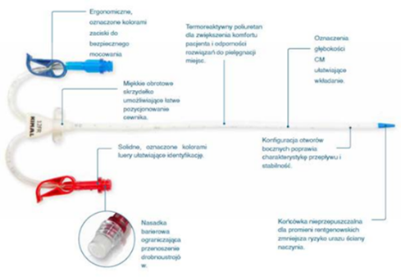
Odpowiedź: Zamawiający nie dopuszcza, zgodnie z SWZ.

Przewodniczący Komisji Przetargowej

Agnieszka Biel

